《WEB开发前端技术基础》实验内容

大作业：实现一个简单的自动化清理系统
总体要求：
利用给出的模拟服务端接口（见模拟服务端使用说明），实现一个简单的自动化清理系统。

背景介绍：
在本系统中，设置一个宽800、高600的方形区域，左下角坐标为（0，0），右上角坐标为（800，600）。区域中有2种设备，分别为1）固定分布在区域四周的充电桩；2）在区域内以一定速度运行的智能小车。智能小车在收到任务后，会前往目标位置， 并进行清理；清理完成后，智能小车会待在原地，等待下一个任务。

页面说明：
- 系统支持两种角色：游客和管理员，不同角色的功能不同。
- 对于游客，可以使用的功能（图1）包括：查看运行情况、查看设备情况。
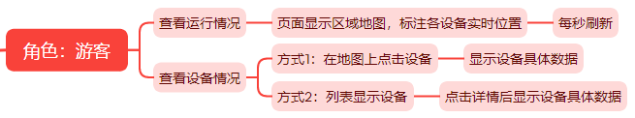
图1：游客功能
其中：
  - 在页面中显示区域地图，地图中标注各设备的实时位置，充电桩和智能小车用不同的图标表示。页面每秒从后台读取智能小车实时位置并刷新地图。点击地图中的图标，可以查看设备详情。
  - 页面还以列表的形式展示设备的概要信息，每行展示一个设备，展示的信息包括：设备编号、设备类型、设备名称。点击设备名称可以查看设备详情。
  - 充电桩详情包括：编号、名称、使用次数、坐标、当前状态（空闲、使用中）。
  - 智能小车详情包括：
    - 基础信息：编号、名称
    - 参数信息：运行速度、电池容量、充电速度
    - 状态信息：当前电量、充电次数、完成任务数，当前状态（空闲、故障、在途、清理中、充电中），当前坐标，目标坐标，任务编号。
  - 上述功能全部在一个页面中，不要使用跳转或弹出新页面的方式展示信息，可以使用弹出框展示信息、提示错误或告警。
- 对于管理员，可以使用的功能（图2）包括：注销、管理设备、统计数据。
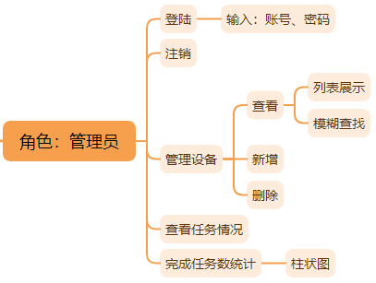
图2：管理员功能
其中：
  - 管理员登陆时需要输入用户名、密码，页面将信息返回后端进行比较，并根据结果提示登陆失败或跳转到管理页面。
  - 管理员注销后，将返回游客页面。
  - 管理员可以管理充电桩。在新增时，需要输入编号（唯一）、名称。查看充电桩时，以列表的形式展示，可以输入名称关键字筛选充电桩。
  - 管理员可以管理智能小车。在新增时，需要输入编号（唯一）、名称、运行速度、电池容量、充电速度，新增成功后系统随机赋值当前电量和当前坐标。查看智能小车时，以列表的形式展示，可以输入名称关键字筛选智能小车。
  - 管理员可以查看任务完成情况，包括任务编号、任务坐标、生成时间（格式：yyyy-MM-dd hh-mm-ss）、完成时间（格式：yyyy-MM-dd hh-mm-ss）、智能小车编号、总耗时（格式：x时x分x秒）
  - 以柱状图的方式展示所有智能小车的完成任务数。
  - 以进度条+数字的方式展示每辆智能小车的当前电量。
  - 上述功能全部在一个页面中，不要使用跳转或弹出新页面的方式展示信息，可以使用弹出框展示信息、提示错误或告警。

非功能说明：
包括按钮清晰、提示清晰、信息展示清晰、用户易用等。

提交物说明：
- 提交可直接运行的文件（包括全部页面所引用的外部资源，JS、图片等），不需要提交完整的工程项目文件。
- 需要提交实验报告，按实验报告模板认真填写。
- 建议录制一段视频，对完成的功能进行演示。

评分标准：源文件（10%），实验报告（20%），登陆+注销（10%），设备实时位置（15%），设备详情（15%），充电桩管理（10%），智能小车管理（10%），完成任务数统计（10%），美观度额外加分（10%）。总分不超过100分。

2025.9.1

